**N-HOLLAND - Broek op Langedijk (NH) Geestmerambacht (Grondzeiler)**

* Molen D van de polder Geestmerambacht is een in 1868 gebouwde achtkante binnenkruier.
* Hij bemaalde vroeger met nog 10 molens de ca. 5560 ha grote polder Geestmerambacht op ``de Raaksmaatsboezem, thans op de Schermerboezem.
* 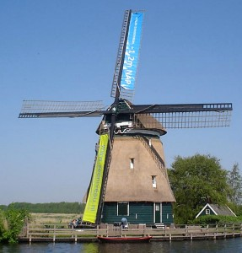De landschappelijke functie, van de aan de ringvaart van de Heerhugowaard en aan de rand van een weids poldergebied gelegen molen ``is groot.
* De bouw van deze molen was een gevolg van het feit dat tussen 12 juni en 7 augustus 1867 één van de twee molens van de polder, die op ``het zuideinde van Broek op Langedjik stonden, geheel verbrandde.
* Besloten werd de molen te herbouwen op een plaats waar een betere windvang aanwezig was, ``welke plaats ingevolge de voorwaarden van de brandverzekeringsmaatschappij echter wel in ``dezelfde gemeente moest zijn gelegen.
* Zo viel de keuze op de huidige in de noordoosthoek van de toenmalige gemeente Broek op Langedijk gelegen plaats, waar de water- en windtoevoer geheel vrij was en waar voordien nooit een molen had gestaan.
* Onder leiding van C. Eecen Pzn, sinds 1868 timmerbaas van de polder en voordien molenmaker te Oudkarspel, werd in 1868 geheel in eigen beheer van de polder de huidige molen ``gebouwd voor ca. f 13000,-.
* Met de overige molens werd hij bij besluit van 21 mei 1913 stil gezet, om alleen nog bij hoog ``water te worden gebruikt.
* Als gevolg van het uitbreken van de Eerste Wereldoorlog werd dit besluit in 1914 alweer ongedaan gemaakt.
* De molen is tot 1924 in bedrijf geweest en na een proefperiode van twee jaar stilstand met de ``overige molens in 1926 definitief buiten dienst gesteld.
* Plannen tot afhraak gingen niet door en in en kort na de Tweede Wereldoorlog is de molen ``nog weer voor de bemaling in gebruik geweest.
* De molen is in 1974-1975 gerestaureerd en wordt sindsdien min of meer regelmatig in werking gesteld